**Turma 1L / Grupo:**

Aline Carolina Lorandi

Danillo Wanderson Carvalho Da Silva

Lethicia Marquezini

Paulo Alejandro Bustamante dos Santos

Robson Ruan de Almeida

**Estrutura do Site**

**Tema:** Friends (série de TV)

**Público-alvo:** pessoas a partir de 16 anos de idade que tenham interesse em assistir e/ou saber mais sobre a série de TV Friends

**Objetivo do site:** exibir as temporadas e respectivos episódios da série Friends e apresentar informações sobre o elenco, notícias, curiosidades, multimídia, e indicações de séries parecidas.

**Mapa do site:**

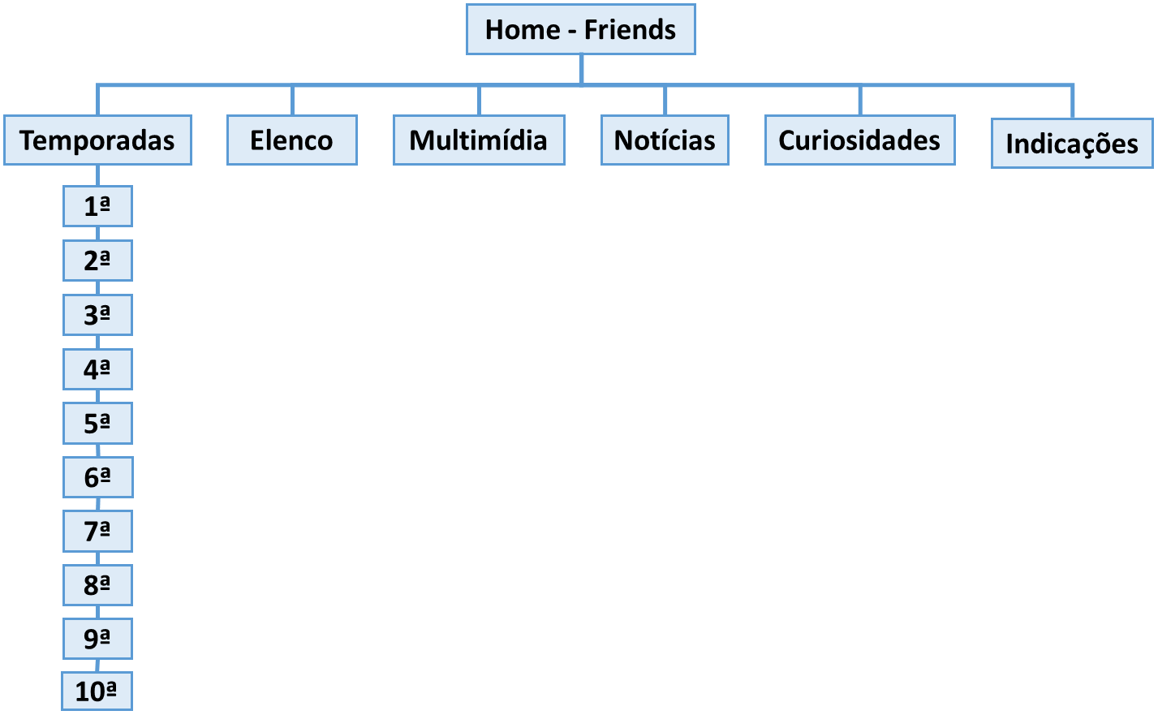

**Wireframe:**